小程序需求

剧情部分：
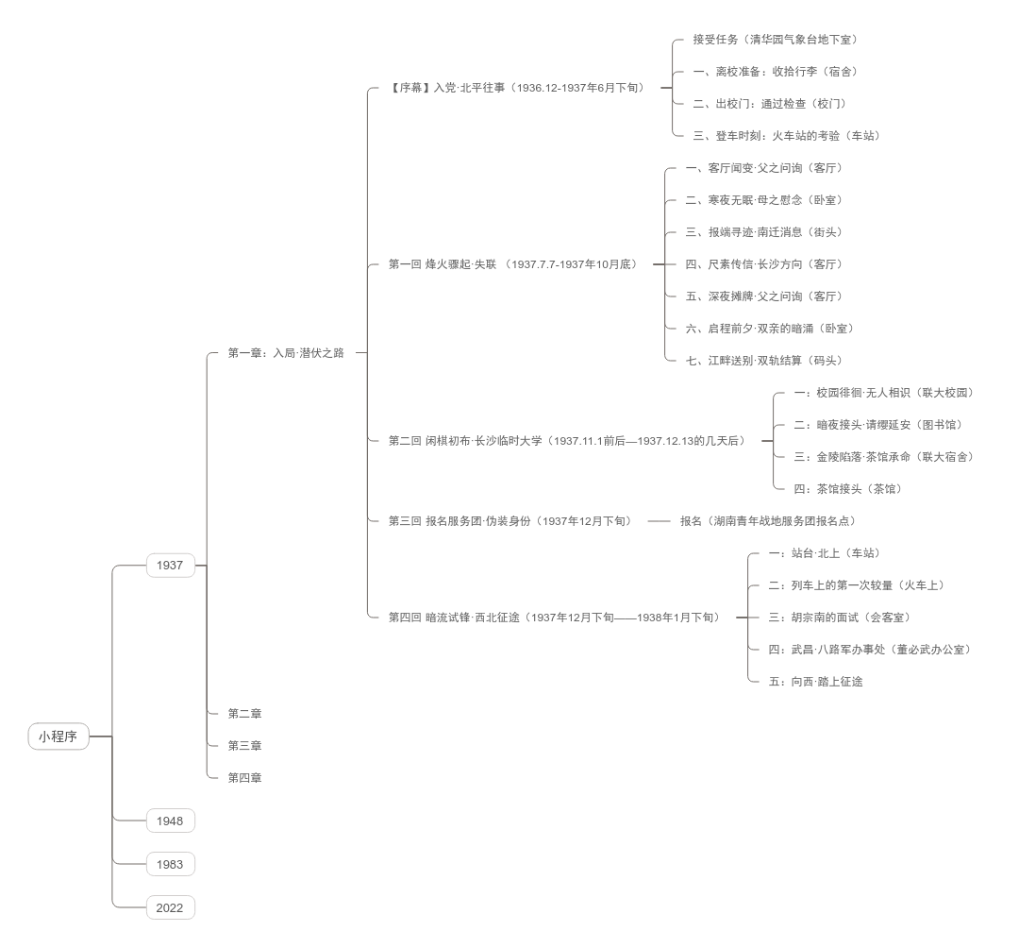

要求：
·完成剧本剧情安排，确保每个选项剧情连贯
·在地图上一个章节一个节点
·章节之间数值继承
·在剧本对应节点判断游戏是否失败
·对话时出现对应背景和人物
·人物初次出现显示人物名片（背包可以查看已收集的人物名片） https://khsj.cn/l6wswtpm6lmepxh
·游戏存档，任务失败从当前章节重新开始，下一次登录记住之前的进度
·存档玩家羽毛、道具等数值
·玩家可在背包中查看自己获得的道具和解锁的人物

玩法部分（贯穿所有世界）：
1.国安题库：每天1道题，回答正确可以获得n个羽毛
3.商城：兑换原地复活卡（重新回答当前问题）？触底反弹卡（比如说怀疑值达到临界可以-5）？探索卡（可以获得1个小时的任意关卡探索时间）……

3.情报站：
情报碎片：可以用羽毛换。集齐了可以换情报碎片（拼图的形式）-->人物身份档案--->触发鉴别玩法
情报发送站：给出26个字母对应的摩斯密码，在规定时间用摩斯密码发送指定信息可以获得一个宝箱（宝箱里面有剧情碎片/羽毛/技能卡）
